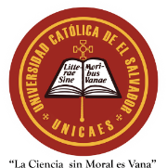
UNIVERSIDAD CATÓLICA DE EL SALVADOR
SOLICITUD DE DOCUMENTOS

CICLO 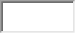20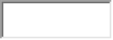

DATOS DEL ALUMNO:
Nombre Completo: Carnet: 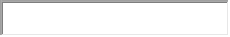
Carrera del documento a solicitar:
Calidad de estudiante: 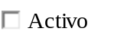 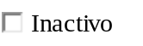 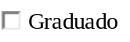
N° de teléfono:

TIPO DE DOCUMENTO A SOLICITAR | MARCAR
Certificación de materias cursadas | 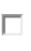
Certificación de Prácticas Docentes
Certificación de Programas (especificar en la parte de abajo en observaciones el nombre de la materia)
Pensum Certificado
Certificación de Distribución de Horas de la Carrera
Certificación de Finalización de Plan de Estudio (Enfermería y Doctorado en Medicina)
Certificación de Atestado
Traducción (especificar el documento y número de páginas a traducir en la parte de abajo en observaciones)
CONSTANCIAS
Constancia de Inscripción de Ciclo (especificar en la parte de abajo en observaciones el ciclo y año)
Constancia de finalizacion de plan de estudio
Constancia de porcentaje de materias aprobadas.
Constancia de 70% de asignaturas aprobadas.
Constancia de Horario de clases
Constancia de haber entregado Documentos para Graduación.
Otras constancias (especificar el tipo de constancia en la parte de abajo en observaciones)

Observaciones: Haga clic o pulse aquí para escribir texto.

INDICACIONES

- Enviar esta solicitud debidamente completada por correo electrónico a: registro@catolica.edu.sv
- Adjuntar la imagen o PDF del pago, según corresponda al documento a solicitar.
- El personal de Registro Académico le estará informando a su correo institucional cuando este procesado.

